**Ein Bild, das Logo enthält.
**

**Projektdokumentation**

**(Daniel Baburin, Jonas Wörner)**

**Inhalt**

* **Einleitung**
  + **Projektumfeld**
  + **Projektziel**
  + **Projektabgrenzung**
  + **Projektphasen**
  + **Entwicklungsprozess**
  + **Ist-Analyse**
* **Mockups**
* **UML-Diagramme**
  + **Client**
  + **Server**
* **Datenbank Modell**
* **Marketingstrategie**
* **Kostenplan**

Einleitung

Projektumfeld

Im Rahmen dieser Projektdokumentation wird das Projektumfeld, das Projektziel und die Projektbegründung erläutert, sowie die Projektschnittstellen und die Projektabgrenzung beschrieben. Das Projekt wurde von der aph x Baburin Studios GmbH aus Nürnberg durchgeführt und hat die Programmierung eines Multiplayer Pong Spiels zum Ziel. Der Auftraggeber/Kunde des Projekts ist die GameIT GmbH aus Erlangen. Im Folgenden werden die einzelnen Punkte im Detail erläutert.

**Projektziel**

Die aph x Baburin Studios GmbH ist ein Unternehmen aus Nürnberg, das im Bereich der Softwareentwicklung tätig ist. Das Unternehmen beschäftigt derzeit 2 Mitarbeiter und hat sich auf die Entwicklung von Spielen und Anwendungen spezialisiert. Der Kunde des Projekts ist die GameIT GmbH aus Erlangen, ein Unternehmen, das sich auf die Entwicklung von Computerspielen spezialisiert hat.

**Projektabgrenzung**

Die Programmierung des Multiplayer Pong Spiels ist der Hauptbestandteil des Projekts. Darunter fallen unter anderem auch das Design von Grafiken, die Erstellung von Werbevideos sowie das Betreiben der notwendigen Server Infrastruktur für bis zu einem Jahr nach Projektabschluss.

**Projektphasen**

Das Projekt findet im Zeitraum von 2 Wochen statt. Die Rahmenbedingungen sind eine wöchentliche Arbeitszeit von 40 Stunden. Die Zeitplanung wird im Laufe des Projekts verfeinert, um sicherzustellen, dass die einzelnen Phasen des Projekts pünktlich abgeschlossen werden können. Die Projektphasen umfassen die Planungsphase, die Entwicklungsphase, die Testphase und die Abschlussphase. In der Planungsphase werden die Anforderungen des Kunden erfasst und ein detaillierter Projektplan erstellt. In der Entwicklungsphase wird das Multiplayer Pong Spiel programmiert, während in der Testphase die Anwendung auf Fehler und Mängel geprüft wird. In der Abschlussphase wird die Anwendung dem Kunden präsentiert und gegebenenfalls letzte Änderungen vorgenommen.

**Entwicklungsprozess**

Bei der Bearbeitung des Projekts wird ein Scrum-ähnlicher Entwicklungsprozess verwendet. Dieser Prozess beinhaltet ein wöchentliches Meeting, in dem der Fortschritt des Projekts besprochen wird. Es gibt auch tägliche Meetings, um den Fortschritt der einzelnen Teammitglieder zu besprechen und Probleme schnell zu lösen. Als Projektmanagement-Tool wird Jira verwendet, um den Fortschritt des Projekts zu verfolgen und um sicherzustellen, dass alle Aufgaben rechtzeitig erledigt werden.

**Ist-Analyse**

In der Ist-Analyse wurde festgestellt, dass es keine bestehenden Programme gibt, da das Ziel des Projekts ist, ein neues Spiel zu programmieren. Es gibt keine spezifischen Wünsche von Mitarbeitern, da das Team vollständig aus Entwicklern besteht, die das Spiel von Grund auf neu erstellen werden. Das Ziel des Projekts ist die Erstellung eines Multiplayer Pong Spiels, welches über das Internet gespielt werden kann. Es gilt also ein neues Spiel zu erstellen und zu programmieren.

**Mockups**

Die anbei angehängten Mockups bieten einen tiefen Einblick in den Entwicklungsprozess und zeigen unsere kreativen Ideen für das Spiel auf. Von der Konzeption und Planung bis hin zur Umsetzung und Gestaltung.

**Ein Bild, das Text enthält.
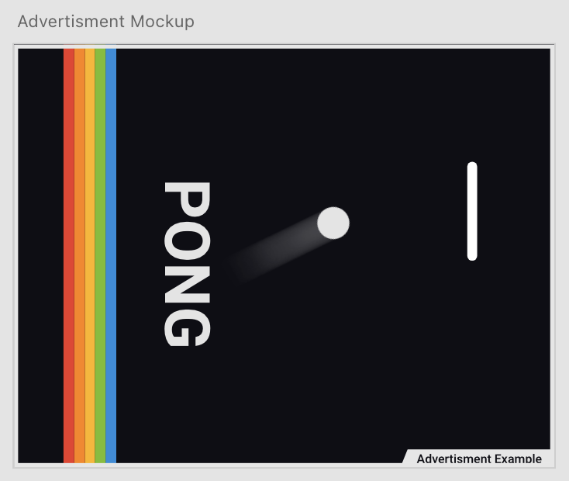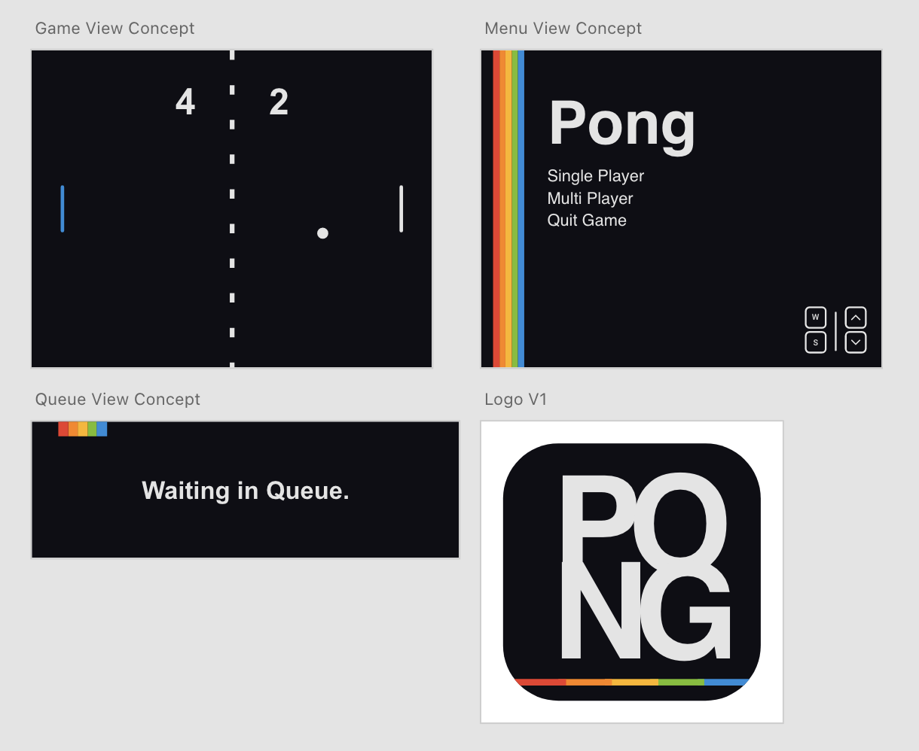**

**UML-Diagramme**

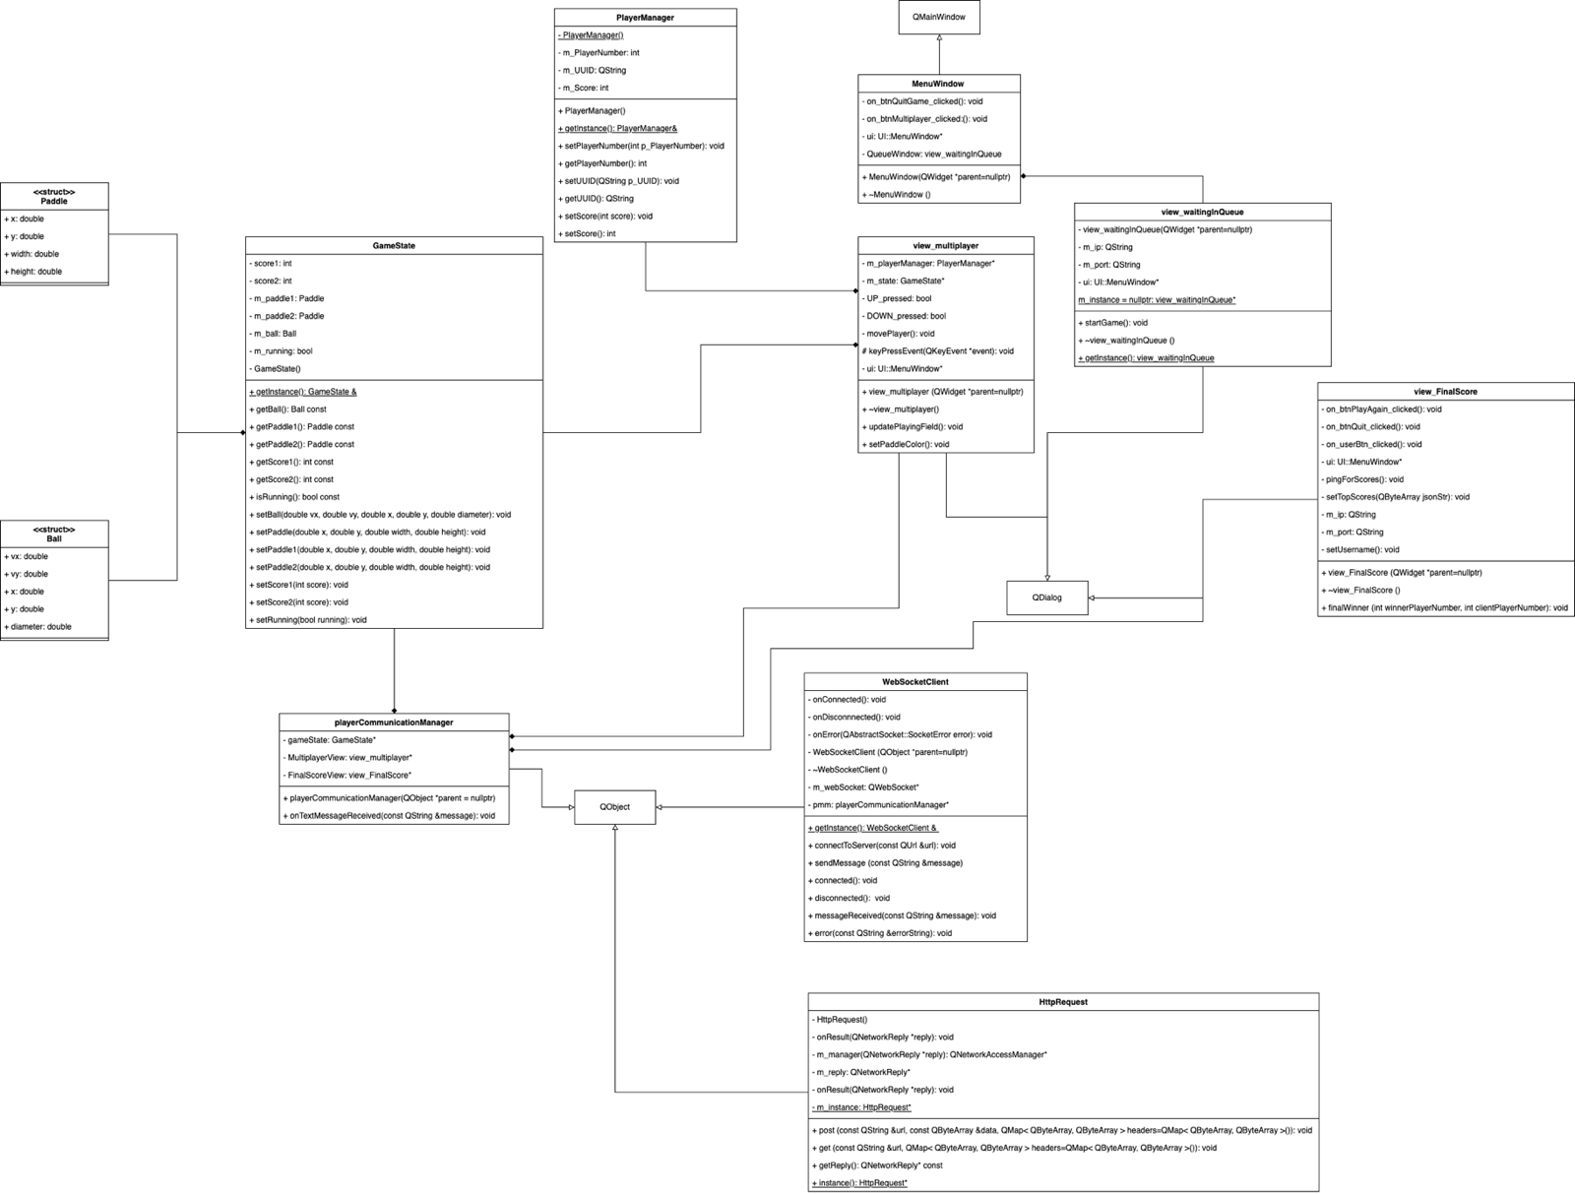**Client**

Die beigefügten UML-Diagramme bieten einen detaillierten Einblick in den Client-Entwicklungsprozess und veranschaulichen unsere Ideen für das Design der Benutzeroberfläche. Von der Konzeption bis hin zur Umsetzung wurden alle Schritte sorgfältig geplant und dokumentiert, um sicherzustellen, dass der Client unseren Anforderungen entspricht und ein optimales Nutzererlebnis bietet. Die Diagramme zeigen die verschiedenen Komponenten des Clients, wie sie zusammenarbeiten und wie sie den Anforderungen der Nutzer gerecht werden. Wir haben uns bemüht, ein intuitives und benutzerfreundliches Design zu schaffen, das den Nutzern ein angenehmes Erlebnis bietet. Die UML-Diagramme sind ein wichtiger Schritt in unserem Entwicklungsprozess und geben uns eine klare Vorstellung davon, wie der Client aussieht und funktionieren wird.

**Server**

**Ein Bild, das Diagramm, Plan enthält.
**

Die beigefügten UML-Diagramme bieten einen tiefen Einblick in den Entwicklungsprozess unseres Backend-Servers und zeigen, wie die verschiedenen Komponenten miteinander interagieren. Wir haben sorgfältig geplant und dokumentiert, wie die Anforderungen des Systems erfüllt werden können, um eine schnelle und reibungslose Kommunikation zwischen Server und Client zu gewährleisten. Die Diagramme zeigen die verschiedenen Entitäten, deren Beziehungen und Interaktionen, sowie deren Funktionen und Eigenschaften. Wir haben uns bemüht, eine stabile und skalierbare Serverarchitektur zu schaffen, die die Anforderungen der Benutzer erfüllt und auch in Zukunft flexibel anpassbar ist. Die UML-Diagramme sind ein wichtiger Bestandteil unseres Entwicklungsprozesses und geben uns einen klaren Überblick darüber, wie der Backend-Server aussehen und funktionieren wird.

Ein Bild, das Tisch enthält.
**Datenbank Modell**

Das Datenbank-Modell besteht aus zwei Tabellen: "GameLog" und "Score".

Die "GameLog"-Tabelle enthält Informationen über jedes Spiel, das gespielt wird. Sie enthält die folgenden Spalten:

* "id": eine eindeutige ID, die jedem Spiel zugewiesen wird
* "paddle1_X": die x-Koordinate des Schlägers des ersten Spielers
* "paddle1_y": die y-Koordinate des Schlägers des ersten Spielers
* "paddle2_x": die x-Koordinate des Schlägers des zweiten Spielers
* "paddle2_y": die y-Koordinate des Schlägers des zweiten Spielers
* "ball x": die x-Koordinate des Balls
* "ball_y": die y-Koordinate des Balls
* "ball vx": die x-Komponente der Geschwindigkeit des Balls
* "ball_vy": die y-Komponente der Geschwindigkeit des Balls
* "score1": die aktuelle Punktzahl des ersten Spielers
* "points1": die Anzahl der Punkte, die der erste Spieler in diesem Spiel erzielt hat
* "score2": die aktuelle Punktzahl des zweiten Spielers
* "points2": die Anzahl der Punkte, die der zweite Spieler in diesem Spiel erzielt hat
* "timestamp": ein Zeitstempel, der angibt, wann das Spiel begonnen hat

Die "Score"-Tabelle enthält Informationen über die Spieler und ihre Punktzahlen. Sie enthält die folgenden Spalten:

* "id": eine eindeutige ID, die jedem Eintrag in der Tabelle zugewiesen wird
* "PlayerlD": eine ID, die jedem Spieler zugewiesen wird
* "PlayerName": der Name des Spielers
* "Score": die aktuelle Punktzahl des Spielers
* "Timestamp": ein Zeitstempel, der angibt, wann die Punktzahl aktualisiert wurde

Insgesamt dient dieses Datenbank-Modell dazu, Informationen über Spiele und Spieler zu speichern und zu verwalten. Die "GameLog"-Tabelle ermöglicht es, Informationen über jedes Spiel zu speichern, während die "Score"-Tabelle es ermöglicht, die Punktzahlen der Spieler zu verfolgen und zu aktualisieren.

**Marketingstrategie**

**Präambel**

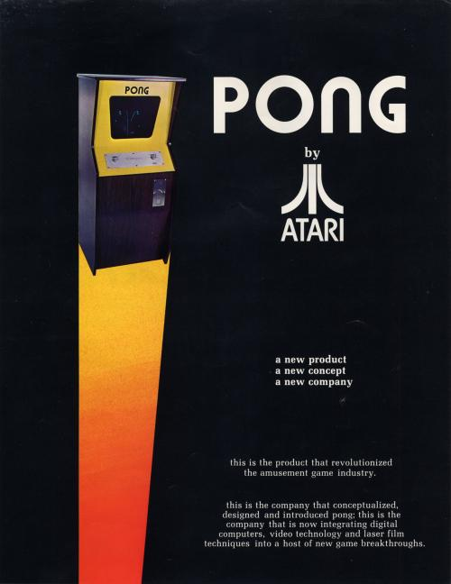Pong ist ein klassisches Spiel, das viele Menschen aus ihrer Kindheit kennen. Es hat seit seiner Erstveröffentlichung 1972 die Herzen der Spieler erobert und ist bis heute ein beliebtes Spiel. Wir möchten dieses Spiel wieder in den Fokus rücken und es an eine neue Generation von Spielern weitergeben. Um dies zu erreichen, haben wir uns dazu entschlossen, eine Marketingstrategie zu entwickeln, die auf den vier Pfeilern des Marketing-Mixes aufbaut: Produktpolitik, Preispolitik, Distributionspolitik und Kommunikationspolitik.

**Marketingstrategie**

**Produktpolitik**

Da unser Pong-Spiel auf dem klassischen Pong-Spielprinzip basiert und wir diesem nicht fremd werden wollten, haben wir uns dafür entschieden, es um moderne Funktionen wie einem Online-Mehrspieler-Modus und Anpassungsmöglichkeiten für Spielcharaktere und Schläger zu erweitern. Wir möchten eine Zielgruppe von Retro-Gaming-Fans und Gelegenheitsspielern erreichen, die einfache, aber ansprechende Spiele schätzen. Durch die Veröffentlichung auf PC, Konsolen und mobilen Endgeräten möchten wir eine breite Zielgruppe ansprechen und so eine größere Anzahl von Spielern gewinnen. Die Veröffentlichung auf smarten Küchengeräten haben wir verworfen, da diese Plattform nicht zur Zielgruppe passt.

Wir haben uns dazu entschlossen, das Spiel langfristig zu unterstützen und es mit regelmäßigen Content-Updates und Erweiterungen zu versorgen. Dies kann in Form von neuen Modi, Karten, Skins oder anderen Funktionen sein. Dies wird uns helfen, das Interesse der Spieler am Spiel aufrechtzuerhalten und die Lebensdauer des Spiels zu verlängern.

**Preispolitik**

Unser Ziel ist es, das Spiel für eine breite Zielgruppe erschwinglich zu machen. Wir haben uns dafür entschieden, den Preis für das Spiel auf einem angemessenen Niveau zu halten, um sowohl für Gelegenheitsspieler als auch für Hardcore-Gamer attraktiv zu sein. Auf Plattformen wie Steam, GOG und dem Epic Games Store wird das Spiel zum Release zu einem Preis von €19,99 verkauft. Um noch mehr Spieler erreichen zu können, planen wir, Steam Sales oder ähnliche Angebote auf anderen Plattformen großzügig zu unterstützen und für diverse Rabatt-Aktionen bis zu -90% Nachlass zu gewähren.

**Distributionspolitik**

Um eine breite Zielgruppe zu erreichen, werden wir das Spiel sowohl über digitale Vertriebskanäle als auch über eigenen Vertrieb verkaufen. Auf Plattformen wie Steam, GOG und dem Epic Games Store wird das Spiel verfügbar sein, während wir auch unsere eigene Website und einen Online-Shop nutzen, um die Kontrolle über die Preisgestaltung und die Vermarktung des Spiels zu behalten. Wir planen auch unser Spiel über physische Vertriebskanäle verkaufen, wie zum Beispiel Elektronikgeschäfte und Spiele-Fachgeschäfte. Dies wird uns helfen, das Spiel einer breiteren Zielgruppe von Spielern zugänglich zu machen und die Verkaufszahlen zu erhöhen. Um die Verkaufszahlen zu maximieren, werden wir auch Partnerschaften mit anderen Unternehmen und Entwicklern eingehen, um das Spiel zu cross-promoten und Cross-Selling-Möglichkeiten zu nutzen. Dies kann uns helfen, unser Spiel einer größeren Zielgruppe von Spielern zugänglich zu machen und unsere Verkaufszahlen zu steigern.

**Kommunikationspolitik**

Ein Bild, das Text enthält.
Unser Ziel ist es, uns als spaßige Marke zu etablieren, die viel Kommunikation mit Nutzern auf Social-Media-Plattformen wie Twitter hat. Dies wird uns helfen, mehr Reichweite zu erlangen und das Potenzial für "Meme"-Marketing zu nutzen. Wir werden eine aktive Präsenz auf Twitter und ähnlichen Plattformen aufbauen, um direkt mit den Nutzern zu interagieren und ihnen exklusive Inhalte und Aktionen anzubieten. Durch die Schaffung von lustigen und unterhaltsamen Inhalten, die leicht teilbar sind, werden wir das Interesse der Nutzer wecken und die Reichweite des Spiels erhöhen. Wir werden auch eine Kampagne starten, bei der wir Nutzer dazu auffordern, ihre besten Pong-Memes zu teilen, um das Interesse an dem Spiel weiter zu steigern.

Ein wichtiger Bestandteil unserer Marketingstrategie ist das Management der Community. Wir werden eine aktive Präsenz in sozialen Medien und Online-Foren haben, um direkt mit den Spielern zu interagieren und ihre Anliegen und Wünsche zu berücksichtigen. Es ist uns wichtig, eine gute Beziehung zu den Spielern aufzubauen und ihnen das Gefühl zu geben, dass ihre Meinungen und Anregungen geschätzt werden.

**Abschließend**

In unserer Marketingstrategie haben wir uns dafür entschlossen, auf verschiedene Wege zu setzen, um das Spiel an die Öffentlichkeit zu bringen. Wir haben uns dafür entschieden, das Spiel um moderne Funktionen zu erweitern, um es für eine breite Zielgruppe interessant zu machen. Die Veröffentlichung auf verschiedenen Plattformen wie PC, Konsolen, Mobilen Endgeräten und Smarten Küchengeräten wird uns dabei helfen eine breite Zielgruppe zu erreichen. Wir haben uns dazu entschlossen, das Spiel langfristig zu unterstützen und es mit regelmäßigen Content-Updates und Erweiterungen zu versorgen, um das Interesse der Spieler am Spiel aufrechtzuerhalten. Durch die Preispolitik und die Verfügbarkeit des Spiels über verschiedene Vertriebskanäle wollen wir das Spiel für eine breite Zielgruppe erschwinglich machen und die Verkaufszahlen erhöhen. Zusätzlich setzen wir auf Sponsoring und Partnerschaften, Community-Management, Influencer-Marketing, Veranstaltungen und Messen sowie auf Kundenbindung, um die Reichweite des Spiels zu maximieren.

**Kostenplan**

**Abc**

**ZeitplanEin Bild, das Diagramm enthält.
**

Wir haben Jira als unser Projektmanagement-Tool gewählt, um den Entwicklungsprozess unseres Projekts effektiv zu verwalten. In unserem Jira-Board haben wir die verschiedenen Meilensteine und Tickets des Projekts aufgeführt, die es uns ermöglicht haben, einen klaren Überblick über den Fortschritt und die Prioritäten zu erhalten. Wir haben die Dauer jedes Tickets im Board protokolliert, um die Entwicklungszeit des Projekts effektiv zu messen und zu analysieren. Diese Aufzeichnungen ermöglichten es uns, unsere Entwicklungsprozesse kontinuierlich zu verbessern und mögliche Engpässe oder Schwierigkeiten bei der Umsetzung zu identifizieren.

**Abschließend**

Abschließend möchten wir einige Statistiken aus unserem Code-Repository teilen. Wir sind stolz darauf, dass wir in unserem Repository insgesamt **193 Commits** und **5 Branches** durchgeführt haben, um unsere Codebasis aufzubauen und zu verbessern. Wir haben uns bemüht, unseren Code so effizient und skalierbar wie möglich zu gestalten, um eine reibungslose Erfahrung für unsere Benutzer zu gewährleisten. In unserem Repository haben wir auch 5 offizielle Releases unseres Produkts veröffentlicht, um sicherzustellen, dass unsere Benutzer stets auf dem neuesten Stand sind. Wir sind stolz darauf, dass wir eine saubere und konsistente Struktur in unserem Repository aufrechterhalten haben, um eine optimale Produktivität zu gewährleisten. Obwohl unsere Unit-Test-Abdeckung derzeit bei 0% liegt, sind wir uns der Bedeutung von Tests bewusst, um die Qualität unseres Codes zu gewährleisten und mögliche Fehler oder Probleme frühzeitig zu erkennen. Wir werden uns weiterhin bemühen, unsere Testabdeckung zu erhöhen und unseren Code so zu optimieren, dass er den höchsten Standards entspricht. Insgesamt haben wir **16.258 Zeilen Code in 70 Dateien** geschrieben, um unsere Plattform zu entwickeln. Wir sind stolz darauf, dass wir in der Lage waren, eine effektive und skalierbare Lösung für unsere Benutzer zu schaffen. Wir sind dankbar für die Gelegenheit, an diesem Projekt zu arbeiten und unsere Fähigkeiten als Entwickler zu verbessern. Wir hoffen, dass unsere Arbeit dazu beitragen wird, die Branche voranzutreiben und einen Mehrwert für unsere Benutzer zu schaffen.

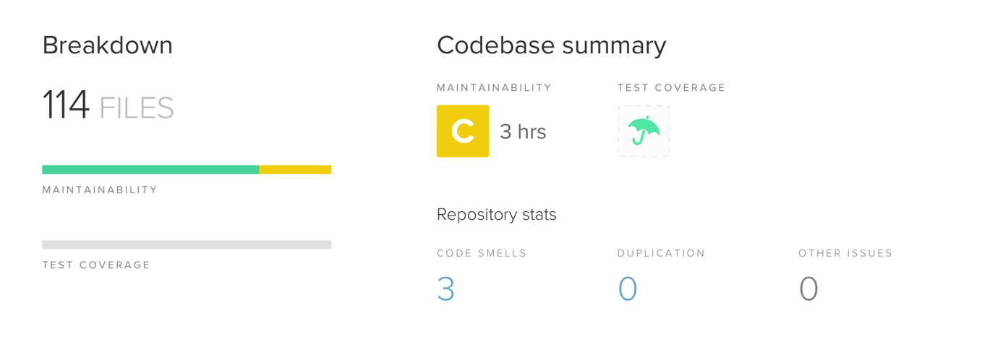Ein Bild, das Diagramm enthält.
